# LES FRELONS (HYMENOPTERES VESPOIDEA DU GENRE *VESPA*),

**ENNEMIS POTENTIELS DE L’ABEILLE DOMESTIQUE (*APIS MELLIFERA*).**

**CAS DU FRELON ASIATIQUE (*VESPA VELUTINA*) EN FRANCE**

**Chapitre 1 34 pages**

**PREMIÈRE PARTIE : GÉNÉRALITÉS SUR LES FRELONS** 13

1. Classification taxonomique 13
   1. Les frelons, Insectes Hyménoptères Vespoidea du genre *Vespa* 13
      1. Classification 13
      2. Morphologie du frelon adulte 17
   2. Identification : diagnose d’espèces 19
      1. Le frelon européen 19
      2. Le frelon asiatique 20
      3. Le frelon oriental 20
      4. Les espèces fréquemment confondues avec les frelons 21
         1. Les guêpes 21
         2. La scolie des jardins 23
         3. Le sirex géant 24
         4. Les abeilles 24
         5. Les mouches 25
2. Répartition géographique des différentes espèces de frelons 26
   1. Vespa crabro : le frelon européen 27
      1. Répartition mondiale actuelle 27
      2. Répartition européenne actuelle 27
   2. Vespa velutina : le frelon asiatique 27
      1. Aire d’origine 27
      2. Répartition mondiale en 2012 27
      3. Répartition européenne en 2012 27
   3. Vespa orientalis : le frelon oriental 28
3. Biologie générale des frelons 29
   1. Habitat 29
      1. Description des nids 29
      2. Emplacement des nids 30
      3. Comparaison avec d’autres hyménoptères 30
   2. Cycle biologique 32
      1. Les fondatrices 32
      2. Construction du nid et ponte 32
      3. Reproduction 33
      4. Hivernage 33

Régime alimentaire 34

ÉCOLE NATIONALE VÉTÉRINAIRE D’ALFORT

Année 2014

# LES FRELONS (HYMENOPTERES VESPOIDEA DU GENRE *VESPA*),

**ENNEMIS POTENTIELS DE L’ABEILLE DOMESTIQUE (*APIS MELLIFERA*).**

**CAS DU FRELON ASIATIQUE (*VESPA VELUTINA*) EN FRANCE**

THÈSE

Pour le DOCTORAT VÉTÉRINAIRE

Présentée et soutenue publiquement devant LA FACULTÉ DE MÉDECINE DE CRÉTEIL

le……………

par

# Emilie CHARDONNEREAU

Née le 22 mars 1988 à Vitry-sur-Seine (Val-de-Marne)

JURY

##### Président : M.

**Professeur à la Faculté de Médecine de CRÉTEIL**

**Membres**

**Directeur : Pr. René CHERMETTE Professeur à l’Ecole Nationale Vétérinaire d’Alfort**

**Assesseur : Pr. Renaud TISSIER Professeur à l’Ecole Nationale Vétérinaire d’Alfort**

**LISTE DES MEMBRES DU CORPS ENSEIGNANT**

Directeur : M. le Professeur GOGNY Marc

Directeurs honoraires : MM. les Professeurs : COTARD Jean-Pierre, MIALOT Jean-Paul, MORAILLON Robert, PARODI André-Laurent, PILET Charles, TOMA Bernard.

Professeurs honoraires : Mme et MM. : BENET Jean-Jacques, BRUGERE Henri, BRUGERE-PICOUX Jeanne, BUSSIERAS Jean, CERF Olivier, CLERC Bernard, CRESPEAU François, DEPUTTE Bertrand, MOUTHON Gilbert, MILHAUD Guy, POUCHELON Jean-Louis, ROZIER Jacques.

**DEPARTEMENT D’ELEVAGE ET DE PATHOLOGIE DES EQUIDES ET DES CARNIVORES (DEPEC)**

**Chef du département par intérim : M. GRANDJEAN Dominique, Professeur- Adjoint : M. BLOT Stéphane, Professeur**

**DISCIPLINE : NUTRITION-ALIMENTATION**

* M. PARAGON Bernard, Professeur

**DISCIPLINE : OPHTALMOLOGIE**

* Mme CHAHORY Sabine, Maître de conférences

**UNITE DE PARASITOLOGIE ET MALADIES PARASITAIRES**

* M. BLAGA Radu Gheorghe, Maître de conférences (rattaché au DPASP)
* M. CHERMETTE René, Professeur (rattaché au DSBP)
* Mme FAIVRE Noëlle, Praticien hospitalier
* M. GUILLOT Jacques, Professeur*
* Mme MARIGNAC Geneviève, Maître de conférences
* M. POLACK Bruno, Maître de conférences

**UNITE DE PATHOLOGIE CHIRURGICALE**

* M. FAYOLLE Pascal, Professeur
* M. MAILHAC Jean-Marie, Maître de conférences
* M. MANASSERO Mathieu, Maître de conférences contractuel
* M. MOISSONNIER Pierre, Professeur*
* Mme RAVARY-PLUMIOEN Bérangère, Maître de conférences (rattachée au DPASP)
* Mme VIATEAU-DUVAL Véronique, Professeur
* M. ZILBERSTEIN Luca, Maître de conférences

**DISCIPLINE : URGENCE SOINS INTENSIFS**

* Mme STEBLAJ Barbara, Praticien hospitalier

**DISCIPLINE : NOUVEAUX ANIMAUX DE COMPAGNIE**

* M. PIGNON Charly, Praticien hospitalier

**UNITE DE CARDIOLOGIE**

* Mme CHETBOUL Valérie, Professeur *
* Mme GKOUNI Vassiliki, Praticien hospitalier
* Mme SECHI-TREHIOU, Praticien hospitalier

**UNITE DE CLINIQUE EQUINE**

* M. AUDIGIE Fabrice, Professeur
* M. DENOIX Jean-Marie, Professeur
* Mme BERTONI Lélia, Maître de conférences contractuel
* Mme GIRAUDET Aude, Praticien hospitalier *
* M. LECHARTIER Antoine, Maître de conférences contractuel
* Mme MESPOULHES-RIVIERE Céline, Praticien hospitalier
* Mme TRACHSEL Dagmar, Maître de conférences contractuel

**UNITE D’IMAGERIE MEDICALE**

* Mme PEY Pascaline, Maître de conférences contractuel
* Mme STAMBOULI Fouzia, Praticien hospitalier

**UNITE DE MEDECINE**

* Mme BENCHEKROUN Ghita, Maître de conférences contractuel
* M. BLOT Stéphane, Professeur*
* Mme FREICHE-LEGROS Valérie, Praticien hospitalier
* Mme MAUREY-GUENEC Christelle, Maître de conférences

**UNITE DE MEDECINE DE L’ELEVAGE ET DU SPORT**

* Mme CLERO Delphine, Maître de conférences contractuel
* M. GRANDJEAN Dominique, Professeur *
* Mme YAGUIYAN-COLLIARD Laurence, Maître de conférences contractuel

**DEPARTEMENT DES PRODUCTIONS ANIMALES ET DE LA SANTE PUBLIQUE (DPASP)**

**Chef du département : M. MILLEMANN Yves, Professeur - Adjoint : Mme DUFOUR Barbara, Professeur**

**UNITE DE REPRODUCTION ANIMALE**

* Mme CONSTANT Fabienne, Maître de conférences
* M. DESBOIS Christophe, Maître de conférences (rattaché au DEPEC)
* M. FONTBONNE Alain, Maître de conférences (rattaché au DEPEC)
* Mme MAENHOUDT Cindy, Praticien hospitalier
* Mme MASSE-MOREL Gaëlle, Maître de conférences contractuel
* M. MAUFFRE Vincent, Assistant d’enseignement et de recherche contractuel
* M. NUDELMANN Nicolas, Maître de conférences (rattaché au DEPEC)
* M. REMY Dominique, Maître de conférences*

**UNITE DE ZOOTECHNIE, ECONOMIE RURALE**

* M. ARNE Pascal, Maître de conférences
* M. BOSSE Philippe, Professeur *
* M**.** COURREAU Jean-François, Professeur
* Mme GRIMARD-BALLIF Bénédicte, Professeur
* Mme LEROY-BARASSIN Isabelle, Maître de conférences
* M. PONTER Andrew, Professeur

**UNITE D’HYGIENE ET INDUSTRIE DES ALIMENTS D’ORIGINE ANIMALE**

* M. AUGUSTIN Jean-Christophe, Maître de conférences
* M. BOLNOT François, Maître de conférences *
* M. CARLIER Vincent, Professeur

**UNITE DES MALADIES CONTAGIEUSES**

* Mme DUFOUR Barbara, Professeur*
* Mme HADDAD/HOANG-XUAN Nadia, Professeur
* Mme PRAUD Anne, Maître de conférences
* Mme RIVIERE Julie, Maître de conférences contractuel

**UNITE DE PATHOLOGIE DES ANIMAUX DE PRODUCTION**

* M. ADJOU Karim, Maître de conférences *
* M. BELBIS Guillaume, Assistant d’enseignement et de recherche contractuel
* M. HESKIA Bernard, Professeur contractuel
* M. MILLEMANN Yves, Professeur

**DEPARTEMENT DES SCIENCES BIOLOGIQUES ET PHARMACEUTIQUES (DSBP)**

**Chef du département : Mme COMBRISSON Hélène, Professeur - Adjoint : Mme LE PODER Sophie, Maître de conférences**

**UNITE D’HISTOLOGIE, ANATOMIE PATHOLOGIQUE**

* Mme CORDONNIER-LEFORT Nathalie, Maître de conférences*
* M. FONTAINE Jean-Jacques, Professeur
* Mme LALOY Eve, Maître de conférences contractuel
* M. REYES GOMEZ Edouard, Assistant d’enseignement et de recherche contractuel

**UNITE DE PATHOLOGIE GENERALE MICROBIOLOGIE, IMMUNOLOGIE**

* M. BOULOUIS Henri-Jean, Professeur
* Mme LE ROUX Delphine, Maître de conférences
* Mme QUINTIN-COLONNA Françoise, Professeur*

**UNITE DE PHARMACIE ET TOXICOLOGIE**

* Mme ENRIQUEZ Brigitte, Professeur
* M. PERROT Sébastien, Maître de conférences
* M. TISSIER Renaud, Professeur *

**UNITE DE PHYSIOLOGIE ET THERAPEUTIQUE**

* Mme COMBRISSON Hélène, Professeur
* Mme PILOT-STORCK Fanny, Maître de conférences
* M. TIRET Laurent, Maître de conférences*

**UNITE DE VIROLOGIE**

* M. ELOIT Marc, Professeur
* Mme LE PODER Sophie, Maître de conférences *

**UNITE D’ANATOMIE DES ANIMAUX DOMESTIQUES**

* M. CHATEAU Henry, Maître de conférences*
* Mme CREVIER-DENOIX Nathalie, Professeur
* M. DEGUEURCE Christophe, Professeur
* Mme ROBERT Céline, Maître de conférences

**DISCIPLINE : ANGLAIS**

* Mme CONAN Muriel, Professeur certifié

**UNITE DE BIOCHIMIE**

* M. BELLIER Sylvain, Maître de conférences*
* Mme LAGRANGE Isabelle, Praticien hospitalier
* M. MICHAUX Jean-Michel, Maître de conférences

**DISCIPLINE : BIOSTATISTIQUES**

* M. DESQUILBET Loïc, Maître de conférences

**DISCIPLINE : EDUCATION PHYSIQUE ET SPORTIVE**

* M. PHILIPS Pascal, Professeur certifié

**DISCIPLINE : ETHOLOGIE**

* Mme GILBERT Caroline, Maître de conférences

**UNITE DE GENETIQUE MEDICALE ET MOLECULAIRE**

* Mme ABITBOL Marie, Maître de conférences
* M. PANTHIER Jean-Jacques, Professeur*

**\* responsable d’unité**

REMERCIEMENTS

##### Au professeur de la faculté de Médecine de Créteil,

Qui a fait l’honneur d’accepter la présidence du jury de ma thèse. Hommage respectueux.

##### À Monsieur René Chermette, Professeur à l’École Nationale Vétérinaire d’Alfort,

Pour avoir accepté de me soutenir dans mon projet de thèse, et avoir accepté d’en encadrer la réalisation,

Pour ses remarques et conseils pertinents, Sincères remerciements.

##### À Monsieur Renaud Tissier, Professeur à l’École Nationale Vétérinaire d’Alfort,

Pour sa relecture attentive et ses conseils avisés, Sincères remerciements.

À Monsieur RICHER, pour m’avoir fait découvrir le monde apicole et les abeilles. Merci pour votre enseignement et vos conseils avisés.

À Messieurs Franck MULLER et Quentin ROME et Madame Claire VILLEMANT, chargés de recherche au service Entomologie du Muséum National d’Histoire Naturelle. Merci pour votre aide, votre disponibilité et votre relecture attentive.

À mes parents, sans qui rien n’aurait été possible. Merci pour votre soutien, votre gentillesse et tout ce que vous avez fait pour moi. Merci d’avoir cru en moi et d’avoir tout mis de mon côté pour ma réussite.

À ma sœur, qui est mon exact opposé mais que j’adore malgré nos chamailleries. Que tes projets se réalisent dans le bonheur et la réussite.

À Quentin, le destin t’a mis sur mon chemin et nous a apporté les plus beaux moments de notre vie. Que celle-ci dure le plus longtemps possible. Je t’aime.

À mes grands-parents maternels, merci de m’avoir toujours soutenue dans mes projets et de m’avoir fait découvrir tant de choses. Je vous aime.

À ma grand-mère paternelle, merci pour ton soutien et d’avoir toujours cru en moi.

À toute ma famille, mes cousines, mon cousin, mes tantes, mon oncle, ma marraine,… Merci à vous d’être là et de m’entourer chaque jour.

À mes amies proches, Virginie, Fanny, Camille, Caroline, Marion, … Merci pour votre soutien et pour nos bons moments partagés.

À Ambre, ma coloc de la 107, pour nos fous rires et nos bons petits plats partagés.

À mon groupe de clinique, Ambre, Marion, Laetitia, Roxane, Clémence, Marie et Caro, merci pour tous les bons moments passés ensemble à l’ENVA, les soirées, les fous rires…

À Magali et Lucile, mes A5 avec qui nous avons partagé tant de choses au CHUVA. Merci pour ce que vous m’avez appris !

À ma poulotte, Camille, pour nos bons moments partagés, passés et à venir : courage !

## TABLE DES MATIERES

Liste des figures 5

Liste des tableaux 7

Liste des sigles et abréviations 9

INTRODUCTION 11

PREMIÈRE PARTIE : GÉNÉRALITÉS SUR LES FRELONS 13

1. Classification taxonomique 13
   1. Les frelons, Insectes Hyménoptères Vespoidea du genre *Vespa* 13
      1. Classification 13
      2. Morphologie du frelon adulte 17
   2. Identification : diagnose d’espèces 19
      1. Le frelon européen 19
      2. Le frelon asiatique 20
      3. Le frelon oriental 20
      4. Les espèces fréquemment confondues avec les frelons 21
         1. Les guêpes 21
         2. La scolie des jardins 23
         3. Le sirex géant 24
         4. Les abeilles 24
         5. Les mouches 25
2. Répartition géographique des différentes espèces de frelons 26
   1. Vespa crabro : le frelon européen 27
      1. Répartition mondiale actuelle 27
      2. Répartition européenne actuelle 27
   2. Vespa velutina : le frelon asiatique 27
      1. Aire d’origine 27
      2. Répartition mondiale en 2012 27
      3. Répartition européenne en 2012 27
   3. Vespa orientalis : le frelon oriental 28
3. Biologie générale des frelons 29
   1. Habitat 29
      1. Description des nids 29
      2. Emplacement des nids 30
      3. Comparaison avec d’autres hyménoptères 30
   2. Cycle biologique 32
      1. Les fondatrices 32
      2. Construction du nid et ponte 32
      3. Reproduction 33
      4. Hivernage 33
   3. Régime alimentaire 34

DEUXIÈME PARTIE : LE FRELON ASIATIQUE : UN DANGER POUR L’ABEILLE DOMESTIQUE EN FRANCE ? 35

1. Le frelon asiatique 35
   1. Origine et mode d’introduction en Europe 35
      1. Introduction en France 35
      2. L’invasion en France entre 2004 et 2012 36
      3. Expansion en Europe 38
      4. Potentialités d’expansions futures 38
   2. Habitat 40
      1. Description des nids 40
      2. Emplacement des nids 43
   3. Cycle biologique 44
      1. Construction du nid et ponte 44
      2. Reproduction et fécondation des futures fondatrices 45
      3. Hivernage 46
      4. Les prédateurs naturels 47
   4. Régime alimentaire 47
      1. En région urbanisée 48
      2. En région agricole 48
      3. En région forestière 48
   5. Similitudes et différences avec le frelon européen 49
2. Comportement de défense des colonies d’abeilles 49
   1. L’abeille domestique 49
      1. Apis mellifera 49
      2. Organisation d’une colonie d’abeille 50
      3. Productions apicoles 52
   2. Adaptation du comportement des abeilles face aux frelons dans le monde 54
   3. Comportement en France de l’abeille domestique *Apis mellifera* face aux frelons 56
      1. Cohabitation abeille domestique / frelon européen 56
      2. Interaction abeille domestique / frelon asiatique 56
         1. Prédation 56
         2. Le devenir de l’abeille capturée 57
         3. Le pillage de la ruche 57

TROISIÈME PARTIE : CONSÉQUENCES ÉCONOMIQUES ET ÉCOLOGIQUES ; PERSPECTIVES DE LUTTE CONTRE LE FRELON ASIATIQUE EN FRANCE 59

1. Moyens de lutte contre le frelon asiatique 59
   1. Eradication 59
   2. Protection des ruchers 59
   3. Piégeage des fondatrices 59
   4. Piégeage des ouvrières 61
   5. Destruction des nids 62
      1. Perche télescopique et insecticide 62
      2. Congélation du nid 63
      3. Destruction au fusil 63
2. Conséquences économiques et écologiques de la présence de *Vespa velutina* en France 63
   1. Impact sur l’apiculture 63
      1. L’importance de l’apiculture en France 63
      2. Diminution des productions apicoles 64
      3. Impact indirect sur la biodiversité végétale et les productions agricoles 64
      4. Participation à l’effondrement des colonies d’abeilles 65
   2. Conséquence du piégeage du frelon asiatique sur la faune 65
      1. Sur les insectes 65
      2. Sur les prédateurs du frelon asiatique 66
   3. Actions des pouvoirs publics en France 66
   4. Programme « Etude de la biologie, du comportement et de l’impact de *Vespa velutina*

sur les abeilles en vue d’un contrôle spécifique » 67

1. Risques pour l’Homme 68
   1. Agressivité du frelon asiatique 68
   2. Caractéristiques du venin 68
   3. Piqûres de frelon asiatique 69
      1. Symptômes chez l’Homme 69
      2. Evolution du nombre de piqûres d’hyménoptères en France 70
   4. Projection de venin 72
   5. Quelques cas d’envenimation liés au frelon asiatique 73
      1. Cas supposés 73
      2. Cas avérés 73

CONCLUSION 75

ANNEXES 77

BIBLIOGRAPHIE 83

### Liste des figures

Figure 1 : Ailes de l’hyménoptère Bembix et son système de couplage alaire Figure 2 : Détail du système d’accrochage avec les hamules

Figure 3 : Taxonomie du frelon, de l’ordre des hyménoptères jusqu’aux différentes espèces de frelon. Figure 4 : Photo présentant la face de *Vespa crabro* et ses pièces buccales.

Figure 5 : Gastres de profil : (L) Polistes, (M) Vespinae

Figure 6 : Morphologie générale d’un hyménoptère adulte (du genre *Apis*) Figure 7 : Frelon européen *Vespa crabro*, vue de face et de dos.

Figure 8 : Frelon asiatique *Vespa velutina* var. *nigrithorax*, vue de face et de dos. Figure 9 : Frelon oriental *Vespa orientalis*

Figure 10 : Guêpe des buissons *Dolichovespula media* Figure 11 : Guêpe germanique, *Vespula germanica* Figure 12 : Guêpe poliste gaulois, *Poliste dominula*

Figure 13 : Scolie des jardins, *Megascolia maculata flavifrons*

Figure 14 : Sirex géant, *Urocerus gigas*

Figure 15 : L’abeille domestique *Apis mellifera*

Figure 16 : Abeilles solitaires pouvant être confondues avec le frelon asiatique. Figure 17 : Diptères fréquemment confondus avec le frelon asiatique

Figure 18 : Carte de répartition des trois seules espèces de frelon présentes en Europe.

Figure 19 : Répartition géographique de *Vespa velutina* en France et en Europe entre 2004 et 2012 Figure 20 : Nid de *Vespa crabro* avec sa large ouverture basale.

Figure 21 : Détail du rayon d’un nid et des piliers le soudant aux rayons adjacents. Figure 22 : Nid de guêpe des buissons *Dolichovespula sp*.

Figure 23 : Nid de guêpe *Vespula vulgaris*.

Figure 24 : Photo d’un nid d’abeilles construit dans un arbre

Figure 25 : Evolution des différents stades des ouvrières de *Vespa crabro* : de l’œuf à l’adulte. Figure 26 : Carte de France des départements français envahis par *Vespa velutina* entre 2004 et 2010.

Figure 27 : Carte présentant les probabilités d’expansion de *Vespa velutina* en Europe, définies par des modèles de niches climatiques

Figure 28 : Carte présentant les prédictions de distribution de *Vespa velutina nigrithorax* (a) avec les conditions climatiques actuelles et (b) avec les prévisions climatiques futures en 2100.

Figure 29 : Nid primaire de frelon asiatique construit par la fondatrice

Figure 30 : Photo d’un nid de frelon asiatique découpé en surface afin de distinguer les galettes de cellules Figure 31 : Photo d’un nid de frelons asiatiques : noter son orifice d’entrée étroit ouvert latéralement

Figure 32 : Vue interne d’un nid de *Vespa velutina* analysé dans un scanner médical par technique de tomographie à

rayons X.

Figure 33 : Photo d’un nid de *Vespa velutina* situé à une trentaine de mètres de hauteur. Figure 34 : Cycle de vie du frelon asiatique

Figure 35 : Evolution du nombre moyen (courbes) et de l’abondance relative (histogrammes) des différentes castes

d’une colonie de *Vespa velutina* par quinzaine, de mi-août à fin novembre.

Figure 36 : Proportions des principales catégories de proies de *Vespa velutina* en fonction de l’habitat : urbanisé (A), agricole (B) ou forestier (C)

Figure 37 : Structure d’une ruche

Figure 38 : Organisation d’un rayon d’une ruche

Figure 39 : Emploi du temps d’une ouvrière adulte *Apis mellifera* Figure 40 : Photo d’une abeille avec une corbeille à pollen pleine Figure 41 : Photo d’une trappe à pollen

Figure 42 : Abeilles chypriotes utilisant l’ « asphyxia-balling » pour tuer un frelon *Vespa orientalis*

Figure 43 : Frelon asiatique en vol stationnaire devant une ruche Figure 44 : *Vespa velutina* découpant une abeille sur une branche Figure 45 : Schéma du piège Blot

Figure 46 : Photo du piège Blot pour le piégeage des fondatrices

Figure 47 : Pourcentages d’insectes capturés en fonction de l’appât et de la distance au rucher. Figure 48 : Détail des insectes capturés dans un piège à bière.

Figure 49 : Zones de clivage des différentes classes de phospholipases sur un phosphoglycéride

Figure 50 : Expérience des CAP : nombre de piqûres d’hyménoptères recensées chaque année par département en France métropolitaine et limites d’expansion de *Vespa velutina*.

### Liste des tableaux

Tableau 1 : Années de colonisation des départements français par *Vespa velutina* et nombre de départements envahis

Tableau 2 : Expérience des CAP : nombre de piqûres d’hyménoptères recensées dans les départements français infestés par *Vespa velutina* entre 2004 et 2008.

### Liste des sigles et abréviations

ADAAQ : Association de Développement de l’Apiculture en Aquitaine

ANSES : Agence Nationale de Sécurité Sanitaire de l’alimentation, de l’environnement et du travail

BNCI : Banque Nationale des Cas d’Intoxication CAP : Centre antipoison

CNRS : Centre National de la Recherche Scientifique COI : Cytochrome Oxydase 1

DGAl : Direction Générale de l’Alimentation

DGALN : Direction Générale de l’Aménagement, du Logement et de la Nature INPN : Inventaire National du Patrimoine Naturel

INRA : Institut Nationale de Recherche Agronomique

INSEE : Institut National de la Statistique et des Études Économiques IRBI : Institut de Recherche sur la Biologie de l’Insecte

IRD : Institut de Recherche pour le Développement

ITSAP : Institut Technique et Scientifique de l’Apiculture et de la Pollinisation LEGS : Laboratoire Évolution Génome et Spéciation

MEB : Microscopie électronique à balayage MNHN : Muséum National d’Histoire Naturelle

NACCT : North American Congress of Clinical Toxicology (Congrès nord américain de toxicologie Clinique)

OVS : Organisme à Vocation Sanitaire UMR : Unité Mixte de Recherche UPR : Unité Propre de Recherche

UR : Unité de recherche Var. : Variété

VT : Vérotoxine

### INTRODUCTION

Les frelons sont des insectes Hyménoptères Vespoidea comportant 12 familles dont 9 se rencontrent en Europe. Les frelons font partis du genre *Vespa* qui rassemble au total 22 espèces, dont la majorité est originaire d’Asie. Le genre *Vespa* a été décrit pour la première fois par le naturaliste suédois Carl von Linné en 1758.

Deux espèces de frelons seulement avaient jusqu’à présent une aire de répartition géographique qui s’étendait de l’Asie jusqu’à l’Europe : le frelon européen *Vespa crabro* et le frelon oriental *Vespa orientalis*. Depuis 2004, une troisième espèce vient de faire son apparition dans la faune européenne : le frelon asiatique *Vespa velutina* Lepeletier 1836 variété *nigrithorax* Du Buysson 1905. Ce dernier a été introduit accidentellement dans le sud-ouest de la France par le biais d’importation de poteries chinoises en provenance de la région du Zhejiang en Chine. Depuis son introduction, le frelon à pattes jaunes n’a cessé de progresser vers le nord-est de la France et progresse également vers plusieurs pays européens.

De par sa biologie, le frelon asiatique se nourrit principalement d’insectes, et notamment d’abeilles qu’il prélève à même les ruches, affaiblissant ainsi les colonies d’abeilles déjà affaiblies par de nombreux autres facteurs. Ceci entraîne une diminution de l’activité de butinage et donc de la production apicole. Mais de nombreux autres secteurs comme l’agriculture et la pollinisation peuvent être également touchés par ce phénomène.

Dans une première partie, nous rappellerons la classification taxonomique des frelons, ainsi que leur répartition géographique dans le monde et parlerons de leur biologie.

Dans une deuxième partie, nous nous intéresserons au frelon asiatique *Vespa velutina*, de son introduction en France à sa répartition géographique actuelle suite à son expansion. Nous parlerons de ses particularités biologiques par rapport au frelon européen autochtone *Vespa crabro*, et enfin nous verrons comment se défendent les abeilles domestiques face à ce nouvel agresseur et les stratégies de défense qu’elles mettent au point.

Enfin dans une troisième partie, nous étudierons quelles sont les conséquences économiques et écologiques de l’introduction en France de ce nouvel envahisseur et quelles sont les méthodes de lutte et de surveillance mises en place. Nous évoquerons également les potentiels risques pour l’homme de sa présence sur notre territoire.

PREMIÈRE PARTIE : GÉNÉRALITÉS SUR LES FRELONS

#### Classification taxonomique

##### Les frelons, Insectes Hyménoptères Vespoidea du genre *Vespa*

##### Classification

Les frelons sont des insectes de l’ordre des Hyménoptères et de la super-famille des *Vespoidea*, comportant elle-même 12 familles dont 9 se rencontrent en Europe. Elle comprend des espèces solitaires et des espèces sociales.

Les Hyménoptères sont des insectes holométaboles, c’est-à-dire des insectes chez qui le passage de l’état larvaire à l’état adulte se fait par l’intermédiaire d’un stade nymphal. Les larves et les adultes de ces insectes ont, en général, une morphologie et des modes de vie très variés.

Les Hyménoptères constituent après les Coléoptères, l’ordre d’insectes le plus diversifié. On évalue actuellement leur nombre à plus de 120 000 espèces.

Ils sont pourvus de quatre ailes membraneuses couplées par paire par des crochets appelés

« hamules » présents sur la nervure antérieure des ailes postérieures. Le mouvement de la paire d’ailes postérieures dépend du mouvement initié par les muscles mésothoraciques qui actionnent la première paire d’ailes antérieures dont le bord postérieur est enroulé en forme de gouttière. La paire d’ailes postérieures possède une vingtaine de petits crochets appelés hamules recourbés et coulissant dans la gouttière formée par l’aile antérieure, formant ainsi une charnière souple. La figure 1 ci-dessous représente les ailes antérieures et postérieures de l’insecte hyménoptère *Bembix* et montre le système de couplage des ailes. La figure 2 ci-dessous montre le détail du système d’accrochage avec les hamules en microscopie électronique à balayage.

*Figure 1 : Ailes de l’hyménoptère Bembix et son système de couplage alaire (Photo : H. ROBERT)*

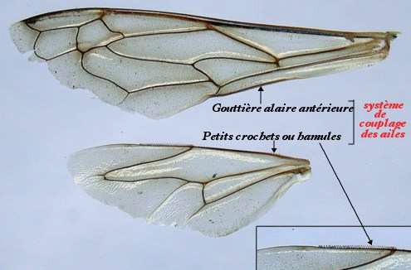

*Figure 2 : Détail du système d’accrochage avec les hamules (Photo MEB : G. CHAUVIN)*

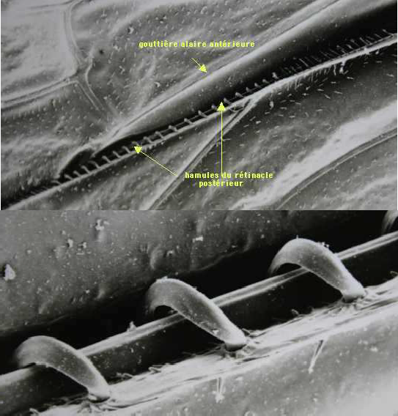

L’appareil buccal des hyménoptères varie du type broyeur au type lécheur avec des formes intermédiaires. Les mandibules bien développées servent à la capture des proies et au façonnage du nid.

Une autre caractéristique notable des hyménoptères est leur haplo-diploïdie : les mâles sont haploïdes car leurs cellules ne renferment qu’un seul exemplaire des chromosomes de l’espèce, tandis que les femelles sont diploïdes et leurs cellules possèdent une paire de chacun de ces chromosomes.

L’ordre des Hyménoptères est divisé en deux sous-ordres :

* Les *Symphytes*, chez lesquels l’abdomen fait directement suite au thorax, sans étranglement,
* Les *Apocrites*, chez lesquels le premier segment abdominal appelé *propodeum* est entièrement fusionné au thorax, lequel est séparé du reste de l’abdomen appelé *gastre* par un étranglement plus ou moins marqué. Ce sous-ordre représente 95% des espèces d’hyménoptères.

Les Apocrites sont divisés en deux infra-ordres en fonction de l’armature génitale des femelles :

* Les *Térébrants*, qui possèdent un ovipositeur en forme de tarière qu’ils enfoncent pour pondre à l’intérieur des tissus animaux ou végétaux. La plupart sont des parasitoïdes dont les larves vivent aux dépens d’autres insectes ou araignées, dont ils provoquent la mort à la fin de leur développement ;
* Les *Aculéates*, dont l’ovipositeur est transformé en un aiguillon venimeux avec lequel les femelles paralysent leurs proies ou piquent d’éventuels agresseurs. Des adaptations secondaires peuvent aboutir à l’atrophie ou la disparition de l’aiguillon chez certaines espèces mais, en général, la glande venimeuse persiste. Cet infra-ordre comprend essentiellement des guêpes, des abeilles et des fourmis.

Parmi les *Aculéates*, on distingue trois super-familles :

* Les *Apoidea*, rassemblant principalement les abeilles,
* Les *Chrysidoïdea*, insectes non sociaux vivant en ectoparasites sur d’autres insectes,
* Les *Vespoidea*, comprenant des espèces solitaires et sociales, dont les larves sont en majorité carnivores.

La super-famille des *Vespoidea* regroupe douze familles dont neuf sont présentes en Europe.

Parmi ces neuf familles, la famille des *Vespidae* comprend des espèces presque toutes sociales, aux yeux fortement échancrés, aux mandibules courtes et robustes, et aux ailes généralement repliées longitudinalement au repos.

Il existe trois grandes sous-familles de *Vespidae* :

* les *Stenogastrinae*, espèces des forêts tropicales humides de l’Asie du sud-est,
* les *Polistinae*, guêpes sociales vivant en sociétés de tailles souvent importantes dans les régions chaudes du globe, et dont le gastre est différent de celui des guêpes et des frelons,
* les *Vespinae*, caractérisées par leur gastre tronqué droit à l’avant, et comprenant quatre genres : *Provespa*, *Vespa*, *Vespula* et *Dolichovespula*.

Les frelons font partis du genre *Vespa* qui rassemble au total 22 espèces, dont la majorité est originaire d’Asie. Le genre *Vespa* a été décrit pour la première fois par le naturaliste suédois Carl von Linné en 1758.

La figure 3 ci-dessous représente la taxonomie du frelon, de l’ordre des hyménoptères jusqu’aux différentes espèces de frelons.

 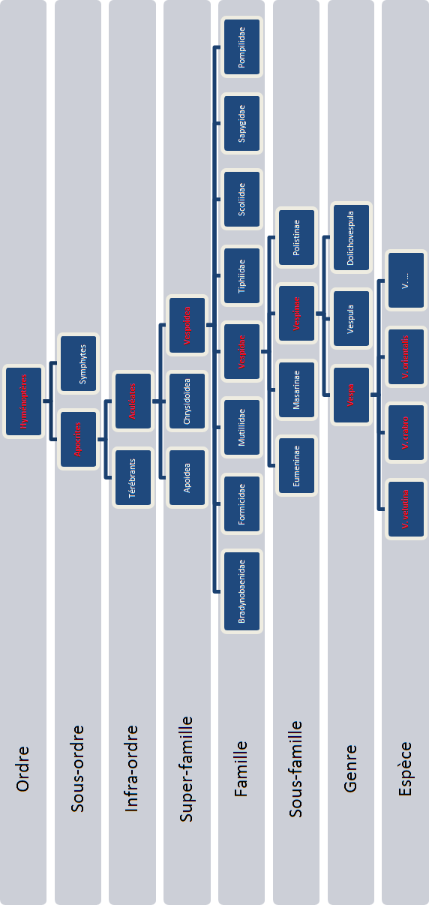

##### Morphologie du frelon adulte

Le frelon adulte possède les caractéristiques morphologiques typiques d’un hyménoptère adulte : un corps en trois parties avec une tête possédant des antennes et un appareil buccal de type broyeur-lécheur (Figure 4), un thorax avec deux paires d’ailes membraneuses et trois paires de pattes, et un abdomen dépourvu d’appendices.

La tête porte les pièces buccales, les antennes, les yeux composés, et dorsalement trois ocelles disposées en triangle. Les antennes sont formées d’un nombre d’articles variable selon les taxons et même parfois selon les sexes d’une même espèce. Chez la plupart des Vespoidea et des Apoidea, les antennes des mâles ont 13 articles et celles des femelles 12. L’article le plus basal est appelé scape, le suivant pédicelle, et les autres constituent le flagelle.

*Figure 4 : Photo présentant la face de Vespa crabro et ses pièces buccales.*

*(Photo : D. Choussy ; source :* [*http://aramel.free.fr/INSECTES2.shtml*](http://aramel.free.fr/INSECTES2.shtml) *[page consultée le 12/05/2014])*

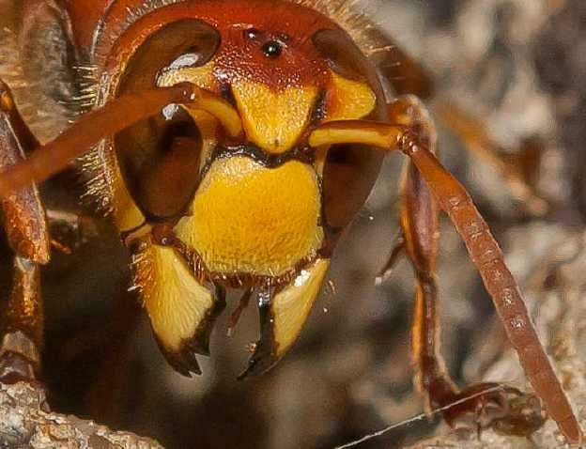

Le thorax est composé de trois segments fusionnés entre eux : le prothorax, le mésothorax et le métathorax, auxquels est soudé, chez les Apocrites, le premier segment de l’abdomen ou propodéum. La plupart des Apocrites présentent un étranglement plus ou moins marqué ou

« taille de guêpe » entre le propodéum et le reste de l’abdomen appelé gastre. Celui-ci diffère selon les sous-familles : chez les Vespinae, le gastre est tronqué droit à l’avant, tandis que chez les Polistinae il n’est pas tronqué mais plus ou moins étroit (Figure 5).

*Figure 5 : Gastres de profil : (L) Polistes , (M) Vespinae (source : Matsuura & Yamane, 1990)*

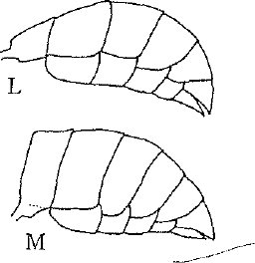

Les ailes sont attachées au thorax : la première paire sur le mésothorax et la plus petite sur le métathorax. Les deux ailes sont reliées entre ailes par des hamules dont le nombre varie selon l’espèce. Le nombre de battements d’ailes est d’environ 160 par seconde pour le genre *Vespa*, bien que cela varie avec l’âge, la saison, le sexe, la température et l’humidité (Janet, 1903).

L’aiguillon venimeux des frelons provient, comme chez toutes les femelles Aculéates, d’une transformation de l’ovipositeur. Seules les femelles, ouvrières et reines, possèdent donc cet aiguillon venimeux, associé à une glande à venin.

La figure 6 ci-dessous présente la morphologie générale d’un hyménoptère adulte.

*Figure 6 : Morphologie générale d’un hyménoptère adulte (du genre Apis) (source :* [*www. encyclopedie-universelle.com*](http://www.encyclopedie-universelle.com/) *[page consultée le 12/03/14])*

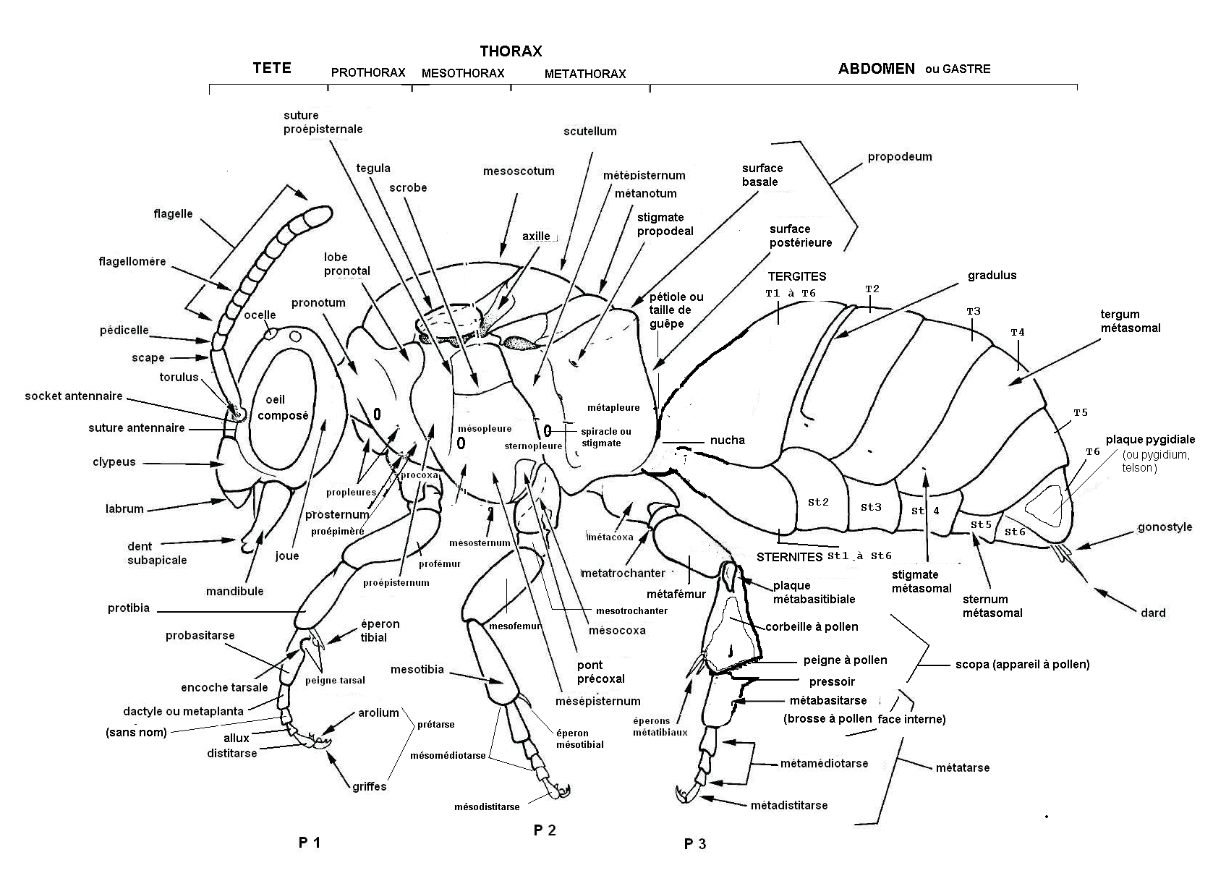

##### Identification : diagnose d’espèces

Deux espèces de frelons seulement avaient jusqu’à présent une aire de répartition géographique qui s’étendait de l’Asie jusqu’à l’Europe : le frelon européen *Vespa crabro* et le frelon oriental *Vespa orientalis*. Dorénavant, une troisième espèce vient de faire son apparition dans la faune européenne : le frelon asiatique *Vespa velutina* (Rortais *et al.*, 2010).

##### Le frelon européen

Le frelon européen *Vespa crabro* était la seule espèce de frelon connue jusqu’ici en France. Son corps est brun, roux et jaune. La moitié postérieure de l’abdomen est jaune clair avec des rayures noires. Sa tête est jaune de face et rouge sur le dessus. Son thorax et ses pattes sont noirs et brun- rouge (Figure 7).

Les ouvrières *Vespa crabro* mesurent entre 18 et 23 mm et les reines entre 25 et 35 mm de long. Le mâle quant à lui mesure 21 à 27 mm (Rome et Villemant, 2006).

*Figure 7 : Frelon européen Vespa crabro, vue de face et de dos. (source : Q. Rome, MNHN)*

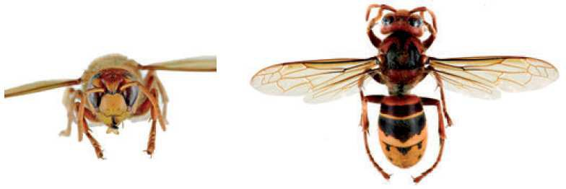

##### Le frelon asiatique

Le frelon asiatique *Vespa velutina nigrithorax* possède un thorax brun noir velouté et des segments abdominaux bruns bordés d’un fin liseré jaune. Seul le 4ème segment de l’abdomen possède une large bande orange ce qui permet notamment de le distinguer du frelon européen. Sa tête est noire et la face orangée. Ses pattes sont brunes avec une extrémité jaune, d’où son nom vernaculaire « frelon à pattes jaunes » (Figure 8).

Les ouvrières *Vespa velutina* mesurent entre 17 et 26 mm. La reine quant à elle mesure 24 à 32 mm de long et le mâle de 20 à 26 mm (Rome et Villemant, 2006). La taille des individus est donc légèrement inférieure à celle de *Vespa crabro*.

Il existe néanmoins 12 sous-espèces de *Vespa velutina* qui possèdent toutes des variations de couleur différente dans leur aire d’origine.

*Figure 8 : Frelon asiatique Vespa velutina var. nigrithorax, vue de face et de dos. (source : Q. Rome, MNHN)*

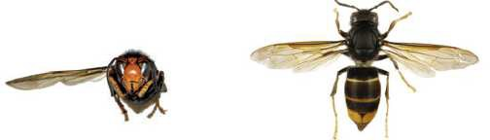

##### Le frelon oriental

Bien que non présent en France, le frelon oriental *Vespa orientalis* est retrouvé dans certaines régions d’Europe. Il ressemble fortement au frelon européen bien que sa couleur rouille soit beaucoup plus étendue que chez son congénère, en particulier sur les segments abdominaux, où seuls les segments III et IV sont en majeur partie jaunes (Figure 9). Sur la face, les mandibules et les sinus oculaires sont roux ce qui permet également de le distinguer de *Vespa crabro* chez qui ces parties sont jaunes.

Sa taille est comparable à celle de *Vespa crabro* : les reines mesurent de 25 à 35 mm de long tandis que les mâles et les ouvrières atteignent rarement 25 mm.

*Figure 9 : Frelon oriental Vespa orientalis (source : J.L. Renneson)*

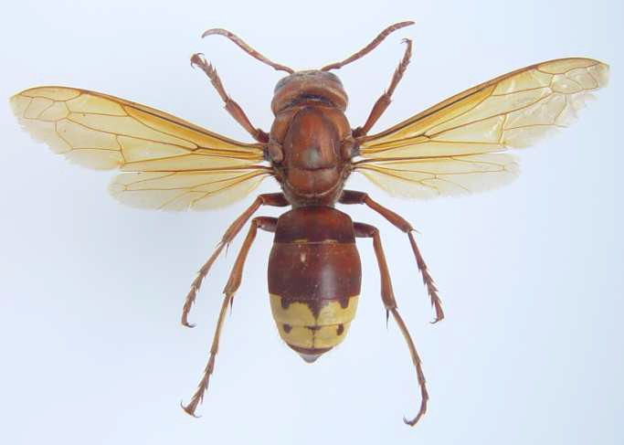

##### Les espèces fréquemment confondues avec les frelons

Certaines espèces d’hyménoptères et de diptères peuvent être fréquemment confondues avec les frelons, notamment lors des piégeages, peu sélectifs du frelon asiatique.

##### Les guêpes

Les guêpes sont des hyménoptères de la famille des *Vespidae* comprenant des guêpes sociales et de nombreuses guêpes solitaires. Parmi les guêpes sociales, on retrouve les guêpes proprement dites, les frelons et les polistes. En Europe, on retrouve les sous-familles *Vespinae* (guêpes sociales proprement dites) et les *Polistinae*, polistes sociaux.

Les guêpes proprement dites sont de taille plus petite que les frelons. Les ouvrières mesurent environ 15 mm. Une reine de guêpe peut néanmoins dépasser légèrement 20 mm, c’est-à-dire la taille du frelon asiatique. Leurs thorax et abdomen noirs rayés de jaune les font parfois confondre avec les frelons (Rome et Villemant, 2006).

Parmi les guêpes sociales pouvant être confondues avec les frelons, on distingue la guêpe des buissons, la guêpe germanique et la guêpe poliste.

La guêpe des buissons *Dolichovespula media* est la plus sombre des guêpes françaises. Elle est plus petite que le frelon asiatique, mesurant entre 1,5 et 2,2 cm. Son abdomen est noir rayé de fines bandes jaunes. Elle possède des pattes jaunes comme le frelon asiatique (Figure 10).

*Figure 10 : Guêpe des buissons Dolichovespula media (source : Q. ROME, MNHN)*

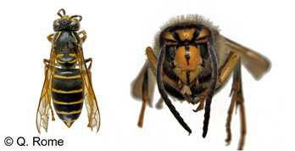

Parmi les autres guêpes communes, la guêpe germanique *Vespula germanica* et la guêpe vulgaire *Vespula vulgaris* sont beaucoup plus jaunes et plus petites que le frelon asiatique. Elles mesurent entre 1 et 2 cm. La Figure 11 ci-dessous présente la guêpe germanique.

*Figure 11 : Guêpe germanique, Vespula germanica (source : Q. ROME, MNHN)*

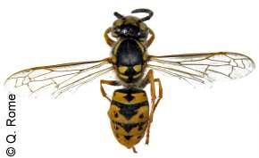

La guêpe poliste est une espèce de guêpe sociale plus mince et plus longue que la guêpe commune *Vespula vulgaris*. Elle a de longues pattes et des antennes en massue, habituellement de couleur orangée, ce qui peut la faire confondre avec le frelon asiatique (Figure 12).

Contrairement aux Vespinae, son gastre n’est pas tronqué droit à l’avant, mais plutôt plus ou moins étroit.

*Figure 12 : Guêpe poliste gaulois, Polistes dominula (source :* [*www.bestioles.ca*](http://www.bestioles.ca/) *[page consultée le 12/02/2014]*

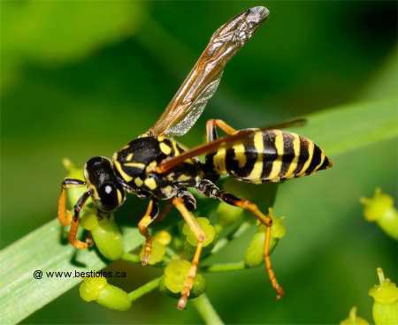

##### La scolie des jardins

La scolie des jardins, ou scolie à front jaune, *Megascolia maculata flavifrons*, est un hyménoptère parasite des larves de scarabée rhinocéros (*Oryctes nasicormis*) sur lesquelles elle pond un œuf unique. Sa larve dévore ensuite celle de l’*Oryctes* pour se développer. La scolie des jardins fait partie des plus imposantes guêpes européennes, d’où sa confusion possible avec les frelons. La taille de la femelle avoisine les 40 mm de long et son corps est noir et velu avec quatre zones jaunes et glabres sur l’abdomen. Sa tête est jaune également. Ses pattes sont en revanche noires ce qui permet de la distinguer du frelon asiatique (Rome et Villemant, 2006). Le mâle, plus petit que la femelle, a la tête noire et des antennes plus longues (Figure 13).

*Figure 13 : Scolie des jardins, Megascolia maculata flavifrons (source : C. Villemant, MNHN)*

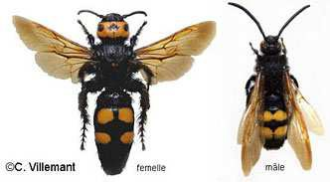

##### Le sirex géant

Le sirex géant, *Urocerus gigas*, est un hyménoptère dont la larve se nourrit de bois. La femelle peut atteindre 4,5 cm et a une coloration proche de celle de *Vespa velutina.* Néanmoins ses antennes sont plus longues et jaunes et il possède une longue tarière qui lui permet de pondre dans le bois (Figure 14).

*Figure 14 : Sirex géant, Urocerus gigas (source : Q. Rome, MNHN)*

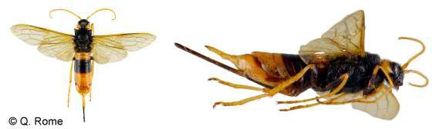

##### Les abeilles

Les abeilles sont des hyménoptères de la super-famille des Apoidea. Environ 20 000 espèces d’abeilles sont répertoriées sur la planète, dont environ 2500 en Europe et 1000 en France.

En Europe, l’espèce la plus connue est *Apis mellifera*, appelée souvent « abeille domestique », mais cette expression peut être employée pour toute espèce domestiquée par l’homme. Par opposition, on nomme « abeille sauvage », une abeille non-domestiquée par l’homme.

L’expression « abeille sociale » désigne une espèce d’abeilles vivant en colonie pérenne composée de trois castes : la reine, unique femelle fertile et fécondée du groupe ; les ouvrières, femelles stériles qui assurent l’entretien et le ravitaillement du nid ; des mâles appelés « faux- bourdons » dont le seul rôle est la fécondation des reines. Les « abeilles solitaires » quant à elles sont des abeilles sauvages ne fondant pas de colonie pérenne.

La taille et le poids des abeilles varient selon l’espèce, leur taille va de 9 à 15 mm de long et elles peuvent peser de 60 à 80 mg.

*Apis mellifera*, espèce la plus retrouvée en France, mesure en moyenne 11 à 13 mm pour les ouvrières, et 15 à 20 mm de long pour les reines. Thorax et tête sont poilus, et la couleur de base est brune avec les premiers segments abdominaux jaunes, oranges à rouges. Le thorax est plutôt jaune brunâtre (Figure 15). Leurs tibias des pattes postérieures sont modifiés en corbeille afin de faciliter la récolte de pollen.

*Figure 15 : L’abeille domestique Apis mellifera (source : home.scarlet.be)*

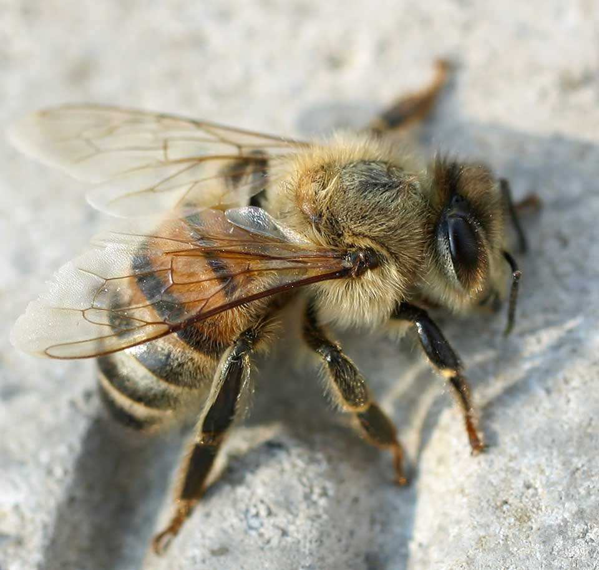

D’autres espèces d’abeilles peuvent également être confondues avec les frelons, principalement des abeilles solitaires comme la Megachile, les Collettes, Halictes ou Xylocopes, présentées ci- dessous dans la figure 16. Dans ces espèces, les femelles ont presque toutes les pattes élargies avec de longs poils, mais jamais de modification des pattes postérieures aussi poussées que les abeilles sociales.

*Figure 16 : Abeilles solitaires pouvant être confondues avec le frelon asiatique. (source : Q. Rome, MNHN)*

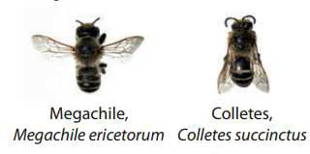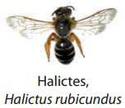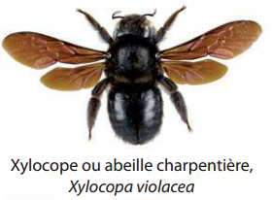

L’abeille charpentière ou Xylocope mesure entre 2 et 3 cm. C’est l’une des plus grandes abeilles présente en France. Néanmoins, elle est entièrement noire avec des reflets bleus violacés.

##### Les mouches

De nombreux diptères peuvent également ressembler à des guêpes ou à des frelons mais ils ne possèdent qu’une seule paire d’ailes au lieu de deux chez les hyménoptères. Par ailleurs, leurs yeux sont généralement beaucoup plus globuleux et leurs antennes plus courtes que les hyménoptères.

Parmi les espèces de diptères pouvant être confondues avec les frelons, on distingue la Volucelle zonée, *Volucella zonaria*, la Milésie faux-frelon, *Milesia crabroniformis*, et l’Asile frelon, *Asilus crabroniformis* (Rome et Villemant, 2006) (Figure 17).

*Figure 17 : Diptères fréquemment confondus avec le frelon asiatique (source : Q. Rome, MNHN)*

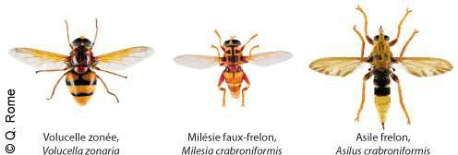

#### Répartition géographique des différentes espèces de frelons

Le genre *Vespa* comprend 22 espèces qui vivent toutes quasi exclusivement en Asie (Asie centrale et Asie du Sud-est) et en Nouvelle-Guinée (Carpenter et Kojima, 1997).

Jusqu’ici seulement deux espèces du genre *Vespa* avaient une aire de répartition géographique qui s’étendait de l’Asie jusqu’à l’Europe : le frelon d’Europe *Vespa crabro* qui occupe toute l’Europe occidentale, et le frelon oriental *Vespa orientalis* qui atteint le bassin méditerranéen.

Dorénavant, une troisième espèce *Vespa velutina*, qualifiée de « frelon asiatique », vient de faire son apparition en Europe depuis 2004.

Nous nous intéresserons particulièrement à ces trois espèces. La figure 18 ci-dessous présente la carte de répartition géographique de ces trois espèces de frelons : *Vespa crabro* en jaune, *Vespa orientalis* en orange, et *Vespa velutina* en marron clair. Le marron foncé correspond à l’aire de distribution de la variété *nigrithorax* arrivée en France parmi l’espèce *V. velutina*.

*Figure 18 : Carte de répartition des trois seules espèces de frelon présentes en Europe. (Les stries correspondent aux aires où deux espèces différentes de frelon sont présentes.) (source : Rome et al., 2011b)*

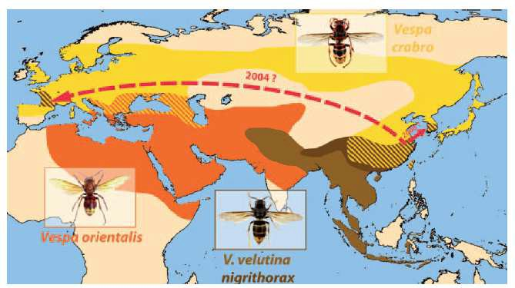

##### *Vespa crabro* : le frelon européen 2.1.1) Répartition mondiale actuelle

Le frelon européen *Vespa crabro* comprend 10 sous-espèces qui se répartissent depuis l’Europe jusqu’à l’Est de l’Asie, Japon et Chine compris, sans dépasser au nord le 63ème parallèle.

Il a été introduit aux Etats-Unis avant 1840, où il a été signalé pour la première fois dans l’état de New-York. Son introduction a été volontaire au XIXème siècle dans le cadre d’une tentative de contrôle des pullulations de chenilles défoliatrices. Il est maintenant également répandu dans tout l’Est des Etats-Unis et en Ontario au Canada, et a été récemment détecté au Guatemala et au Mexique (Landolt *et al.*, 2010), mais cette espèce ne semble pas causer de dommages particuliers (Beggs *et al.*, 2011). C’est le seul frelon vivant en Amérique du Nord. La figure 18 présente en jaune l’aire de répartition de *Vespa crabro*.

##### 2.1.2) Répartition européenne actuelle

*Vespa crabro* est ubiquiste en Europe, où il s’étend du centre de l’Espagne au Royaume-Uni, en passant par la France et jusqu’à l’est de l’Europe.

* 1. ***Vespa velutina* : le frelon asiatique 2.2.1) Aire d’origine**

*Vespa velutina* est répandu principalement en Asie, du Népal et du nord de l’Inde jusqu’à l’est de la Chine, la péninsule Indochinoise et l’Archipel Indonésien (Carpenter et Kojima, 1997). La variété *nigritorax* introduite en Europe n’est présente que dans la partie tempérée de cette aire, du Cachemire (Inde) et du Bhoutan à la Chine (Figure 18).

##### Répartition mondiale en 2012

Le frelon asiatique a été depuis introduit en France mais aussi en Corée (Kim *et al.*, 2006) où son expansion demeure toutefois limitée (Choi *et al.*, 2012; Jung *et al.*, 2008). En effet, il est confronté en Corée aux six autres espèces locales de frelons alors qu’en France une seule espèce, le frelon d’Europe *Vespa crabro*, est présente (Kim *et al.*, 2006).

##### Répartition européenne en 2012

*Vespa velutina* a été signalé officiellement présent en France en 2005 (Haxaire *et al.*, 2006) mais a probablement été introduit en 2004 (Villemant *et al.*, 2006a, 2006b) dans le sud-ouest de la France en Lot-et-Garonne. Le frelon à pattes jaunes s’est depuis largement répandu dans le sud- ouest ainsi que vers le nord et le sud-est de la France (Rome *et al.*, 2009; Villemant *et al.*, 2006b).

L’invasion dépasse maintenant les frontières françaises puisque ce frelon a été signalé en Espagne fin 2010 (Castro et Pagola-Carte, 2010), ainsi qu’au Portugal (Grosso-Silva et Maia, 2012) et en Belgique en 2011 (Rome *et al.*, 2012) (Figure 19).

*Figure 19 : Répartition géographique de Vespa velutina en France et en Europe entre 2004 et 2012 (données INPN, 2013)*

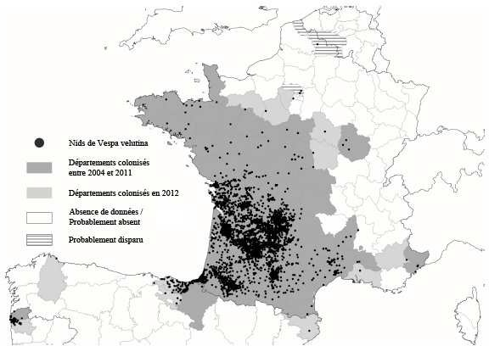

* 1. ***Vespa orientalis* : le frelon oriental**

Le frelon oriental *Vespa orientalis* était jusqu’ici une des deux seules espèces du genre *Vespa*

avec *Vespa crabro* à avoir une aire de répartition qui s’étendait de l’Asie à l’Europe.

La distribution européenne de *Vespa orientalis* se limite à la Bulgarie, la Grèce et le Sud de l’Italie. Il est par contre la seule espèce de frelon présente en Afrique du Nord et du Nord-Est (Carpenter et Kojima, 1997; Rortais *et al.*, 2010). La figure 18 présente en orange la répartition géographique de *Vespa orientalis* en Europe et en Asie. Ce frelon est absent en France.

#### Biologie générale des frelons

##### Habitat

##### Description des nids

Au début du printemps, le nid des frelons est construit à partir de particules de bois malaxées avec de la salive par un seul individu, la reine, mère de toute la colonie à venir. Le relais est ensuite pris par les ouvrières pour la suite de la construction.

*Vespa crabro* utilise des sources de bois mort et friable (souches, arbres morts) ce qui donne le

« carton blond » à dominante ocre, marron avec des lignes blanches, beiges, brunes ou rouges. Les couches de cellules superposées, construites par la reine, sont enveloppées par une écorce plus ou moins sphérique faite de plusieurs couches de papier brun et fragile. En effet, l’enveloppe du nid est très cassante et ne résiste pas aux intempéries ou aux manipulations, tout comme les nids aériens des genres *Dolichovespula*, *Polistes* ou l’espèce *Vespula germanica*, qui sont construits en hauteur dans des arbres.

Le nid du frelon européen mesure en moyenne 30 cm de diamètre et 60 cm de haut et sa colonie renferme en général moins d’un millier d’ouvrières. Il a une forme cylindrique et possède une large ouverture basale (Rome et Villemant, 2006), comme de nombreux Vespidés tels *Vespula* ou *Dolichovespula*. La figure 20 ci-dessous montre un nid de frelon européen *Vespa crabro* avec son ouverture basale.

*Figure 20 : Nid de Vespa crabro avec sa large ouverture basale. (source : Eric Darrouzet, IRBI)*

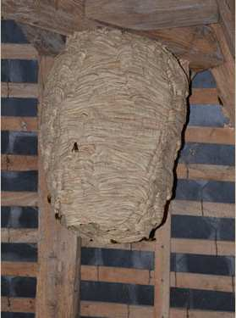

Lorsque l’on ouvre l’enveloppe externe d’un nid de frelons, les rayons sont empilés horizontalement les uns sur les autres avec un espace entre chacun permettant la circulation des ouvrières. De même, un espace entre le bord des rayons et l’enveloppe permet aux ouvrières de changer d’étage. Les rayons sont composés de cellules hexagonales afin d’interdire toute perte de place et maximiser le rendement des ouvrières. La structure abrite ainsi une très grande population, tout en étant très compacte.

Les rayons sont soudés entre eux par de petites colonnes de papier faisant office de piliers de soutien (Figure 21).

*Figure 21 : Détail du rayon d’un nid et des piliers le soudant aux rayons adjacents. (source : Rivière, 2013)*

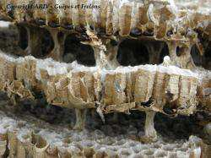

##### Emplacement des nids

Le nid du frelon européen *Vespa crabro* est généralement construit dans un arbre creux, sous une poutre ou un toit. Il est très rarement construit à la cime des arbres.

##### Comparaison avec d’autres hyménoptères

D’autres hyménoptères comme les guêpes peuvent avoir certains points communs ou certaines différences par rapport aux caractéristiques des habitats des frelons. Les nids de certaines espèces de guêpes peuvent notamment être confondus avec les nids de frelons européens.

Les nids de *Dolichovespula sp*., ou guêpe des buissons, sont accrochés dans les arbres comme certains nids de frelons mais guère au-delà de 3 mètres de haut. Ces nids sont coniques et ont la taille maximale d’un ballon de rugby, sont de couleur grise et l’ouverture est située sur la partie basale mais excentrée (Rome et Villemant, 2006) ( Figure 22). Ces caractéristiques en font l’espèce la plus fréquemment confondue avec les frelons.

*Figure 22 : Nid de guêpe des buissons Dolichovespula sp. (source : Eric Darrouzet, IRBI)*

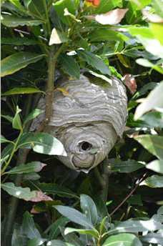

La guêpe commune *Vespula vulgaris* construit quant à elle son nid soit au niveau du sol, soit dans des bâtiments confinés. Il a une forme conique, avec une petite ouverture basale souvent cachée (Rome et Villemant, 2006) (Figure 23).

*Figure 23 : Nid de guêpe Vespula vulgaris. (Photo de R. Saunier ; source : Rome et Villemant, 2006)*

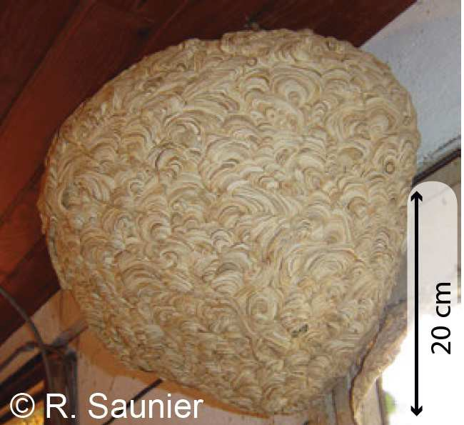

Les *Polistes* font en revanche des nids qui ne peuvent pas être confondus avec des nids de frelons car ils font des nids ouverts, c’est-à-dire ne possédant pas d’enveloppe.

L’abeille domestique *Apis mellifera*, lorsqu’elle se retrouve en colonie sauvage, forme des nids constitués de rayons de cire verticaux avec des alvéoles hexagonales situées sur les deux faces des rayons (Figure 24).

*Figure 24 : Photo d’un nid d’abeilles construit dans un arbre (source :* [*www.apiculteur.ch,*](http://www.apiculteur.ch/) *[page consultée le 12/05/2014])*

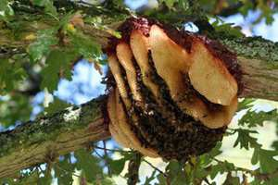

##### Cycle biologique

##### Les fondatrices

Les fondatrices sont des femelles sexuées et fécondées.

Elles sont les seuls individus de la colonie à survivre à l’hiver et ce sont elles qui fonderont une nouvelle colonie au début du printemps suivant. Une fondatrice n’est à l’origine que d’une seule colonie par an. Elle meurt au bout d’un an et ce sont ses descendantes qui deviennent alors fondatrices l’année suivante.

##### Construction du nid et ponte

La fondatrice ayant passé l’hiver sort de son refuge et fonde sa colonie au printemps, dans un endroit abrité où elle ébauche un nid primaire et pond quelques œufs. La fondatrice soigne alors ses premières larves qui deviendront des ouvrières adultes qui prendront en charge la construction du nid et l’entretien de la colonie. La fondatrice va alors consacrer le reste de sa vie à pondre.

En été, l’activité de la colonie s’intensifie et la taille du nid augmente pour atteindre son maximum en automne. C’est alors que, souvent, la colonie délocalise vers un autre nid qu’elle construit à un emplacement plus dégagé et plus élevé.

Le nid est peuplé d’individus adultes, mâles et femelles, mais aussi d’individus immatures appelés « le couvain ». Ce couvain est composé d’individus de trois stades successifs : les œufs, les larves et les nymphes. La figure 25 ci-dessous présente l’évolution des différents stades des ouvrières de *Vespa crabro* du couvain jusqu’au stade adulte.

*Figure 25 : Evolution des différents stades des ouvrières de Vespa crabro : de l’œuf à l’adulte. (Légende : Egg = œuf ; larva = larve ; cocoon = nymphe ; TA = Teneral adult = Jeune adulte au stade ténéral ;*

*foraging adult = adulte sortant du nid pour chasser ; lx = nombre de survivants ; dx = nombre de morts ; qx = taux de mortalité )*

*(source : Matsuura & Yamane, 1990)*

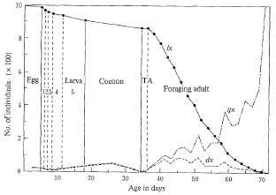

Les ouvrières sont des femelles possédant un appareil génital fonctionnel, mais elles ne pondent qu’en l’absence de femelle fondatrice. Dans ce cas, elles ne pondent que des œufs mâles puisqu’elles n’ont jamais été fécondées. En effet, des phénomènes de comportement social sont impliqués et empêchent les ouvrières de pondre. Aucune phéromone ne semble être mise en jeu dans ce phénomène chez les frelons (Foster *et al*, 2002).

##### Reproduction

Au début de l’automne, la reine commence à produire des adultes sexués mâles et femelles. Les mâles sont formés lorsque la fondatrice n’ouvre pas sa spermathèque, c’est-à-dire sa réserve de spermatozoïdes, et qu’elle pond alors un œuf haploïde, ne possédant qu’un seul exemplaire des chromosomes de l’espèce. Les femelles reproductrices de la nouvelle génération, appelées également futures reines ou femelles fondatrices, sont diploïdes et quittent ensuite le nid avec les mâles pour s’accoupler. L’accouplement a lieu en vol comme chez les abeilles et se termine au sol.

Contrairement aux colonies d’abeilles, une fondatrice ne tue pas les futures fondatrices qu’elle produit à l’automne car il n’y a aucun conflit potentiel entre elles. En effet, les futures fondatrices ont besoin d’une période d’hibernation pour pouvoir fonder une nouvelle colonie. La reine n’a donc rien à craindre de sa descendance.

##### Hivernage

Seules survivent à l’hiver les jeunes femelles fondatrices fécondées qui se mettent en phase de diapause en attendant le printemps, et se cachent dans un endroit abrité dans le sol, les tas de bois

ou les anfractuosités diverses (troncs pourris, talus moussus, murs de pierres sèches,…). Les autres individus de la colonie meurent. Ces femelles fondatrices passeront ainsi l’hiver jusqu’au prochain printemps où, à leur tour, les survivantes ébaucheront un nouveau nid pour former une nouvelle colonie.

##### Régime alimentaire

Les frelons *Vespa crabro* sont des insectes omnivores : les ouvrières se nourrissent de liquides sucrés comme des fruits mûrs, faisant parfois de gros dégâts dans les vergers. Elles chassent également des insectes comme des hyménoptères ou des diptères, ou bien des arthropodes comme des arachnides qui servent uniquement à la nourriture de leurs larves qui vont, en retour, leur régurgiter une substance riche en acides aminés (Janet, 1903). Ce mode de transfert de nourriture s’appelle la trophallaxie. Il est indispensable car, en effet, les frelons adultes ne peuvent se nourrir que de liquides en raison de l’étroitesse de leur tube digestif au niveau du propodeum, les empêchant d’ingérer des morceaux. Ils dépendent donc des larves pour les apports protéiques.

Les frelons peuvent s’attaquer notamment aux ruches pour prélever des abeilles adultes si une ruche se trouve à proximité de leur nid. Seul le thorax de ces insectes est gardé pour former une boulette de viande riche en protéines qui sera ramené au nid pour nourrir les larves. Lorsqu’ils s’attaquent à une ruche, les frelons peuvent aller jusqu’à piller le couvain et les provisions si la ruche est suffisamment affaiblie pour qu’ils puissent y pénétrer.